Меры предосторожности в жаркую погоду

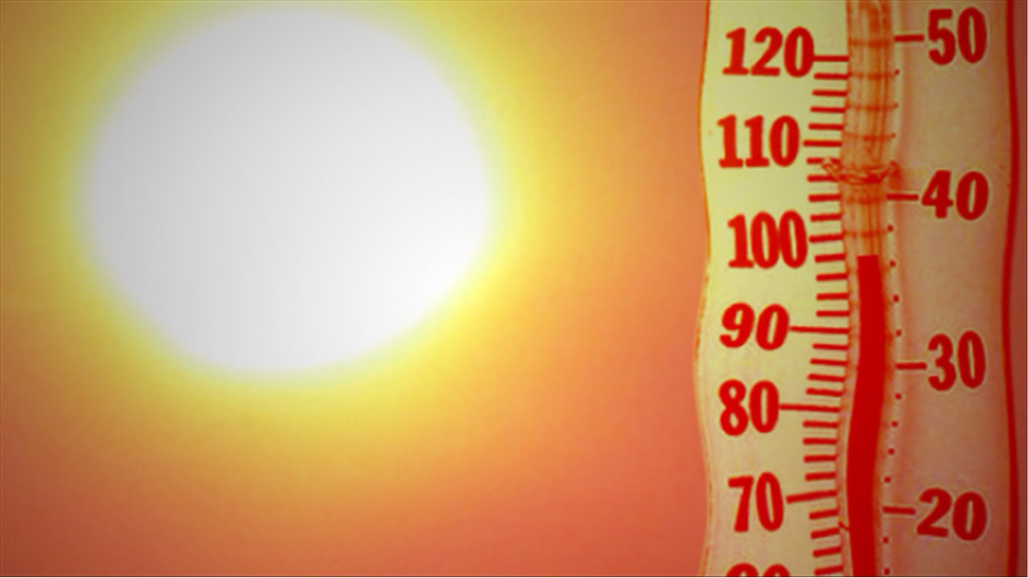
Наступает пора отпусков и активного отдыха и мы подчас забываем об опасности, которая может быть связана с высокой температурой и ярким солнцем.Длительное нахождение на улице в такую погоду может привести к проблемам со здоровьем, в том числе к солнечному и тепловому удару, поэтому всегда нужно соблюдать меры предосторожности.
Наиболее частыми признаками солнечного и теплового удара являются:
• Головокружение.
• Сильная головная боль.
• Иногда тошнота и рвота.
• Потемнение в глазах.
• В некоторых случаях кровотечение из носа.
• Учащённый пульс.
• Одышка.
Меры профилактики перегрева, теплового или солнечного удара:
- Необходимо ограничить пребывание на улице, снизить физические нагрузки.
- При нахождении в помещениях необходимо обеспечить их проветривание - приоткрыть форточки, окна, использовать вентиляторы или кондиционеры.
- При выходе на улицу рекомендуется одевать лёгкую одежду светлой расцветки из натуральных тканей (хлопок, лён), желательно чтобы ворот одежды был не тугим. Не следует открывать большие участки тела более чем на 15-30 минут, чтобы не обгореть.
- На улице обязательно необходимо пользоваться головным убором (летняя шляпа, панама, платок и др.), солнцезащитными очками, зонтиками.
- В целях профилактики обезвоживания организма рекомендуется употреблять большое количество жидкости: воды, холодного чая, минеральной воды, морса, молочно-кислых напитков, отваров из сухофруктов, избегая употребления газированных, энергетических напитков, крепкого чая, кофе и какао. Категорически противопоказано употребление алкоголя.
- Не следует перегружать пищеварительную систему, поэтому в жаркую погоду необходимо употреблять лёгкую пищу небольшими порциями и дробно. Например, овощные и фруктовые салаты, нежирные и низкоуглеводные блюда. Особенно внимательно следите за питанием и питьевым рационом своих детей.
-В течение дня рекомендуется по возможности принять душ или протирать участки тела прохладными влажными салфетками, мокрым полотенцем.
-Поездки на личном и общественном транспорте следует ограничить или планировать их в утреннее или вечернее время, когда жара спадает.
-Если вам предстоит поездка в автомобиле, учтите, что салон автомобиля очень сильно нагревается, поэтому прежде чем сесть в машину, которая стояла под открытым небом в солнечный день, сначала откройте все двери или опустите стёкла для сквозного проветривания. Для этого достаточно около 3-4 минут.
- Особую опасность может представлять ситуация, когда в жаркую погоду невнимательные взрослые оставляют в запертой машине детей и домашних животных. Помните, как бы ребёнок или домашний питомец не мешал вашему комфорту, ни в коем случае нельзя оставлять их в автомобиле одних, куда бы вы ни шли.
- В случае когда, вам всё-таки приходится работать в жаркую погоду, постарайтесь правильно организовать свой режим работы и отдыха. Продолжительность интенсивного физического труда не должна превышать 20 минут с последующим отдыхом 15 минут. Старайтесь избегать работы под открытым солнцем.
- Помните, что особенно подвержены риску получить солнечный или тепловой удар пожилые люди и дети, поскольку их система терморегуляции несовершенна. В группе риска находятся и люди с сердечно-сосудистыми заболеваниями, страдающие ожирением, эндокринными заболеваниями.
- В течении дня, по возможности, рекомендуется принять прохладный душ. Купание и водные процедуры на открытом воздухе проводить только в местах, отведенных и оборудованных для этих целей, с соблюдением правил организации купания.
При первых признаках солнечного или теплового удара необходимо срочно обратиться за медицинской помощью!

Берегите себя и будьте здоровы!

